Лабораторная работа №5

«Разработка и интеграция модулей проекта (командная работа)»

**Цель работы.** Освоить процесс проектирования модулей программного обеспечения.

**Отчет**

**Функциональные требования:**

1. Размер исходных массивов не превосходит 10х10 элементов.
2. Размер исходных массивов не может равнять 0х0 элементов.
3. Отсутствие исходных данных приводит к сообщению об ошибке.
4. Символы, отличные от цифр, не проходят по условию.

**Листинг программы и блок схемы к методам:**

Меню программы:

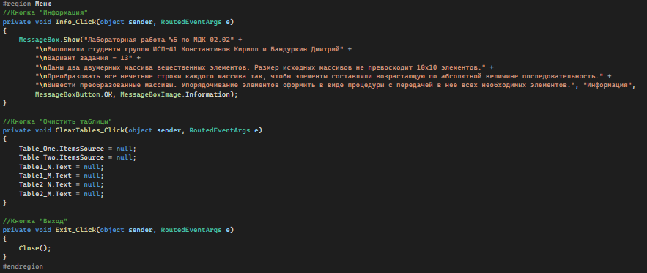

Работа с таблицей 1:

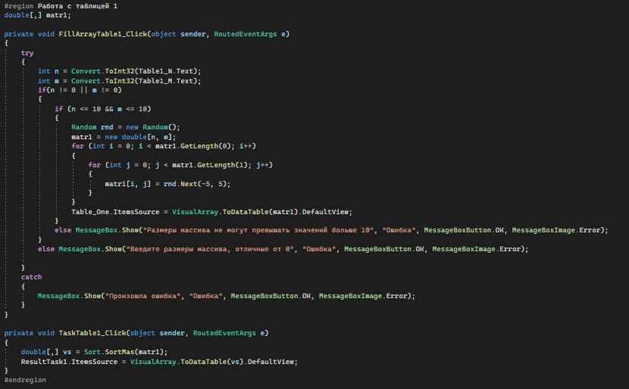



Работа с таблицей 2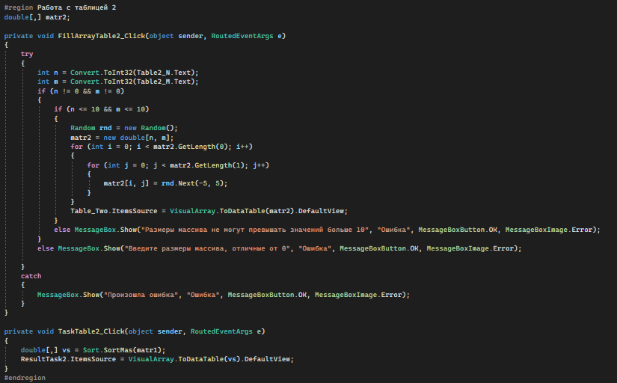

Функция сортировки:

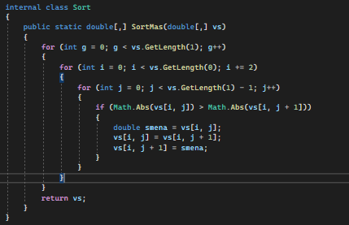



**Тестирование:**

Метод покрытия условий

|  |  |  |  |
| --- | --- | --- | --- |
| Тест | Ожидаемый результат | Фактический результат | Результат тестирования |
|  | Критическая ошибка и вылет программы |  | Успешно |
|  | Заполнение массива |  | Успешно |
|  | Вылет программы |  | Успешно |